新 书 推 荐
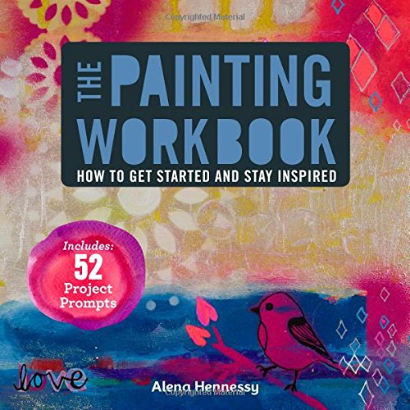
中文书名：《绘画练习本：如何着手开始并保持灵感》
英文书名：The Painting Workbook: How to Get Started and Stay Inspired
作 者：Alena Hennessy
出 版 社：Lark Crafts
代理公司：Sterling Publishing/ANA
页 数：132页
出版时间：2014年10月
代理地区：中国大陆、台湾
审读资料：电子稿
类 型：艺术设计

内容简介：

这并不是你所认为的古板的、保守的绘画课程！相反，受欢迎的老师和艺术家阿莱娜·亨尼斯（Alena Hennessy）采用了开放、平实的方法，鼓励初学者去实践、尝试，从而发现他们自己的个人风格。她提供了渐进式的指导说明，工具和材料的使用窍门，以及50个配有精美插图的创意提示——从画圆、重复到洗刷、点滴画和分层——读者的想象力得到迸发。

如果你打算在你的创意能力中加点新的东西，同时更加有直觉地作画，《绘画练习本》（The Painting Workbook）会帮助你获得灵感和知识！

作者简介：

阿莱娜·亨尼斯（Alena Hennessy）是一位住在北卡罗来纳州阿什维尔市的艺术家、教师和生活方式教练。她曾经为大量的企业设计创建定制艺术品，包括：美国广播公司工作室、塔吉特、城市旅行者、加里森/泥狗文具（Galison/Mudpuppy Stationery）、莎草纸、拉科&隆（Lark & Loon）。她的画作和特许产品遍及美国国内外。她在全美范围内主要城市的美术馆展示过自己的作品，而且还收到了数家出版公司的出版邀请，包括德维尔（Dwell）、华盛顿邮报（the Washington Post）、红皮书（Redbook）和维多利亚（Victoria）。阿莱娜的教学生涯拥有很好的知名度，曾在多家美术馆和受欢迎的斯夸姆和马克里尔（Squam and Makerie）休养处工作她的第一本书是《培养你的创意生活：像艺术家一样找到平衡感、美感与成就的练习、实践、灵感》（Cultivating Your Creative Life: Exercises, Activities, and Inspiration for Finding Balance, Beauty, and Success as an Artist）（夸里出版社）。

谢谢您的阅读！
请将回馈信息发至：俞晓宁（Winnie Yu）
安德鲁﹒纳伯格联合国际有限公司北京代表处
北京市海淀区中关村大街甲59号中国人民大学文化大厦1705室, 邮编：100872
电话：010-88810959
传真：010-82504200
Email: winnie@nurnberg.com.cn
网址：www.nurnberg.com.cn
微博：http://weibo.com/nurnberg
豆瓣小站：http://site.douban.com/110577/

